Государственное автономное профессиональное образовательное учреждение Свердловской области
«Талицкий лесотехнический колледж им. Н.И.Кузнецова»
Тугулымский филиал
Форма контроля:, экзамен.
23.02.03Техническое обслуживание и ремонт автомобильного транспорта

Форма обучения очная Курс _2______ Группа Т-22
2020-2021 учебного года
Дисциплина МДК.01.01 Устройство автомобилей
ФИО преподавателя Носков Павел Владимирович
№  п/п | Ф.И.О. | №  зачетной книжки | Задание №
 | Амирджанян Александр Егорович | 669 | 69
 | Амирджанян Алексей Егорович | 670 | 70
 | Ахмадеев Богдан Ринатович | 671 | 252
 | Богордаев Владимир Сергеевич | 672 | 249
 | Букин Григорий Максимович | 673 | 73
 | Бухгольц Никита Константинович | 674 | 74
 | Бучельников Антон Алексеевич | 675 | 75
 | Вяткин Вадим Сергеевич | 676 | 78
 | Гиматдинов Артем Сергеевич | 695 | 95
 | Говорухин Николай Сергеевич | 677 | 247
 | Евстигнеев Григорий Евгеньевич | 678 | 246
 | Иванов Данил Артемович | 679 | 79
 | Карпук Станислав Иванович | 681 | 243
 | Кательников Илья Александрович | 680 | 241
 | Кауров Дмитрий Вячеславович | 682 | 231
 | Кожокарь Роберт Виорелович | 683 | 230
 | Коротнев Андрей Андреевич | 684 | 229
 | Кузнецов Вячеслав Владимирович | 685 | 228
 | Мелузов Данил Евгеньевич | 696 | 226
 | Могутов Виталий Сергеевич | 700 | 225
 | Растрелин Сергей Александрович | 686 | 222
 | Сидоров Владимир Андреевич | 687 | 7
 | Слюсаренко Роман Сергеевич | 688 | 11
 | Стрелков Дмитрий Евгеньевич | 689 | 12
 | Трусов Егор Николаевич | 690 | 14
 | Тюленев Данил Николаевич | 691 | 20
 | Филимонов Сергей Александрович | 692 | 42
 | Хасаншин Ильнур Маратович | 697 | 44
 | Шевелев Дмитрий Сергеевич | 698 | 45
 | Юмшанов Андрей Евгеньевич | 693 | 53
 | Яговкин Андрей Витальевич | 694 | 57
Преподаватель Носков П. В. 12. 01. 2021
подпись дата
Задание 252

Какими позициями на рис. 88 обозначены:
I. Ведущая вилка?
II. Ведомая вилка?
III. Ведомая шестерня приводного вала?
IV. Приводной вал?
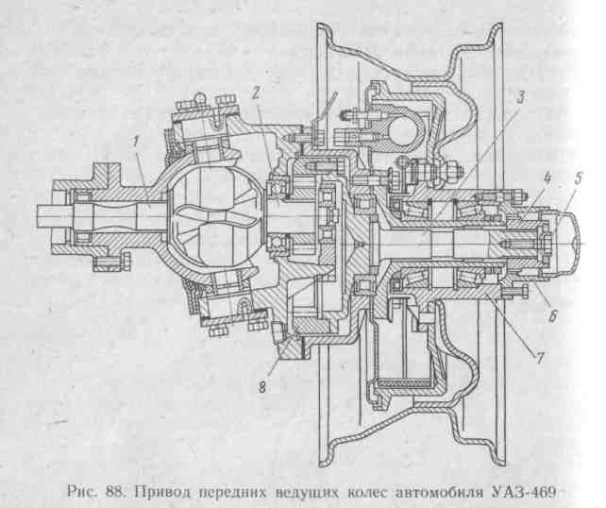
V. Ступица переднего колеса?

Задание 249 (рис. 86)

I. Детали 2 и 5 относительно оси А сателлитов...
1) поворачиваются при неравномерном движении автомобиля по прямой и ровной дороге.
2) не вращаются при прямолинейном движении автомобиля с любой скоростью по ровной дороге.
3) вращаются при движении автомобиля в любом скоростном режиме и по любой траектории.
II. Частота вращения деталей 1 и 4 ...
1) совпадает с частотой вращения коробки дифференциала при движении автомобиля по любой траектории.
2) может быть больше частоты вращения коробки дифференциала при ускоренном движении по прямой и ровной дороге.
3) может быть меньше частоты вращения коробки дифференциала при замедленном движении по прямой и ровной дороге.
4) может быть больше или меньше частоты вращения коробки дифференциала в зависимости от траектории движения автомобиля.
5) отличается от частоты вращения коробки дифференциала на величину, зависящую от передаточного Числа главной передачи.
III. Если при движении автомобиля частота вращении детали 3 остается неизменной, а частота вращения мчали 1 увеличивается, то деталь 4…
1) сохраняет прежнюю частоту вращения.
2) начинает вращаться с меньшей частотой.
3) начинает вращаться с большей частотой.
4) увеличивает или уменьшает частоту в зависимости от количества сателлитов в дифференциале.
IV. Возникновение пробуксовывания одного из ведущих колес сопровождается увеличением частоты вращения этого колеса и ...
1) уменьшением крутящего момента, подводимого к нему.
2) сохранением крутящего момента, подводимого к нему.
3) увеличением крутящего момента, подводимого к нему.
4) увеличением или уменьшением крутящего момента, подводимого к нему, в зависимости от траектории движения автомобиля.
V. Если крутящий момент, подводимый к одному из колес ведущего моста, уменьшается, то крутящий момент на противоположном колесе этого моста ...
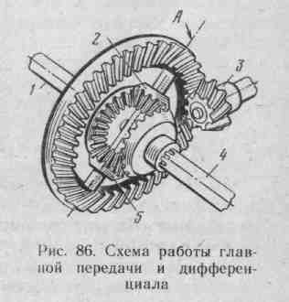
1) уменьшится. 2) увеличится. 3) не изменится.

Задание 247

Какими позициями на рис. 85 обозначены:
I. Ведущая шестерня главной передачи?
II. Коробка дифференциала?
III. Сателлиты?
IV. Полуосевые шестерни?
V. Детали, передающие крутящий момент от дифференциала к дискам ведущих колес?
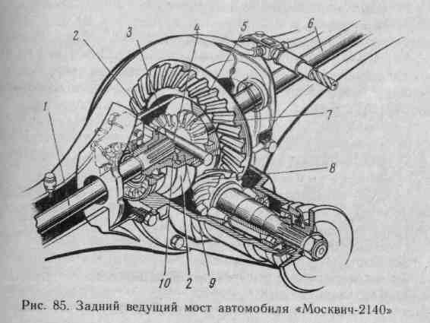

КАРДАННАЯ ПЕРЕДАЧА. ВЕДУЩИЕ МОСТЫ
Задание 246

I. В изучаемых автомобилях карданные передачи передают крутящий момент ...
1) от коробки передач к ведущему мосту.
2) от коробки передач к раздаточной коробке.
3) от раздаточной коробки к ведущему мосту.
4) между всеми перечисленными агрегатами.
II. В большинстве случаев карданные передачи передают крутящий момент ...
1) под изменяющимся углом. 2) под постоянным углом.
III. Какой шарнир позволяет передавать крутящий момент под большим углом?
1) Жесткий шарнир, состоящий из двух вилок и крестовины.
2) Шарнир, содержащий фасонные кулаки и шарики.
IV. Какие шарниры применяются в передних ведущих мостах?
1) Равных угловых скоростей. 2) Карданные.
V. Какие устройства применяются для компенсации и лишения длины карданного вала при движении автомобиля?
1) Резиновые прокладки
2) Шлицевые соединения.
3) Пружинные шайбы.
4) Все перечисленные элементы.

Задание 243

Какими позициями на рис. 84 обозначены:
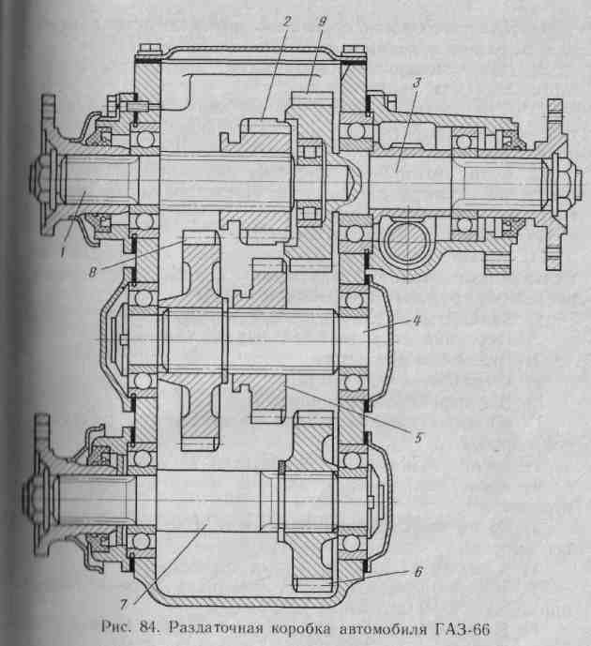
I. Ведущий вал раздаточной коробки?
II. Вал привода заднего моста?
III. Вал привода переднего моста?
IV. Промежуточный вал?
V. Деталь, передающая крутящий момент валу привода заднего моста при включении прямой передачи?

Задание 241

I. В трансмиссии автомобилей КамАЗ может применяться делитель, который устанавливается между...
1) двигателем и сцеплением.
2) сцеплением и коробкой передач.
3) коробкой передач и карданной передачей.
1) карданной передачей и ведущим мостом.
II. Делитель служит для ...
1) уменьшения в 2 раза передаточного отношения на каждой передаче, включаемой в коробке передач.
2) увеличения вдвое крутящего момента на ведомом валу коробки передач при движении по труднопроходимым участкам дороги.
3) удвоения числа передач при движении вперед с целью более выгодного подбора передачи в зависимости от условий движения.
4) увеличения вдвое частоты вращения ведомого вала коробки передач с целью повышения скорости движения автомобиля.
III. Управление делителем осуществляется ...
1) за счет перемещения рычага коробки передач в нужное положение.
2) с помощью переключателя, укрепленного на рычаге, коробки передач.
3) перемещением отдельного рычага, размещенного на полу кабины.
IV. Сколько передач при движении вперед можно включить на автомобиле КамАЗ, оборудованном делителем?
1) три. 2) пять. 3) семь. 4) десять.
V. Автомобиль КамАЗ оборудован делителем. К какому валу коробки передач непосредственно подводится крутящий момент, если в делителе включена пониженная передача?
1) К ведущему. 2) К промежуточному. 3) К ведомому.

Задание 231

Какими позициями на рис. 79 обозначены:
I. Ведущий вал коробки передач?
II. Ведомый вал коробки передач?
III. Промежуточный вал?
IV. Вал блока шестерен заднего хода?
V. Детали, перемещающие шестерни по ведомому валу, и обеспечивающие включение и выключение передач?
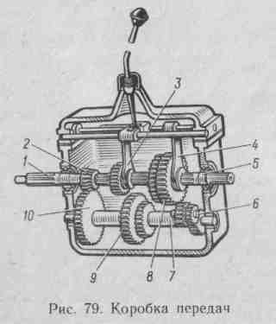

КОРОБКА ПЕРЕДАЧ. РАЗДАТОЧНАЯ КОРОБКА. КОРОБКА ОТБОРА МОЩНОСТИ
Задание 230
I. Чему равно передаточное отношение (передаточное число) в зубчатой передаче, показанной на рис. 78, а, если ведущей является шестерня, имеющая 12 зубьев?
II. Чему равен крутящий момент на валу ведомого колеса (см. рис. 78, а), если к валу ведущего приложен момент 4 Н-м?
(В ответе указать величину, численно равную крутящему моменту, выраженному в ньютон-метрах).
III. Каково общее передаточное отношение в передаче, показанной на рис. 78, б?
IV. Чему равна частота вращения (в оборотах в минуту) ведомого вала (см. рис. 78, б), если ведущий вращается с частотой 24 об/мин?
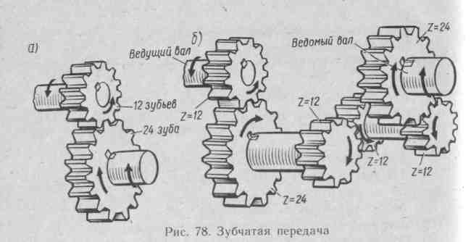
V. Чему равен крутящий момент на ведомом валу (см. рис. 78, б), если к ведущему приложено 4 Н-м?

Задание 229

На каких автомобилях установлены сцепления, в которых имеется:
I. Диафрагменная пружина, воздействующая на нажимной диск?
II. Два ведомых диска?
III. Механический привод включения сцепления?
IV. Гидравлический привод без усилителя?
V. Гидравлический привод с пневматическим усилителем?
1) ВАЗ-2121.
2) ЗИЛ-130.
3) ГАЗ-24.
4) КамАЗ-5320.
5) ГАЗ-52-12.
6) УАЗ-469.

Задание 228

I. Свободным ходом педали сцепления называется путь, который проходит педаль от ... выключения сцепления.
1) исходного положения до полного.
2) начала выключения до полного.
3) исходного положения до начала.
II. Свободный ход педали сцепления необходим для обеспечения ... сцепления.
1) полного выключения.
2) плавного включения.
3) полного включения.
4) быстрого выключения.
III. Конец свободного хода педали сцепления определяется по...
1) резкому увеличению усилия на педали.
2) началу плавного нарастания усилия на педали.
3) резкому уменьшению усилия при нажатии на педаль.
4) любому из перечисленных признаков.
IV. Несоответствие свободного хода установленному значению может привести к...
1) пробуксовыванию сцепления.
2) затрудненному переключению передач.
3) ускоренному износу сцепления.
4) любой из указанных неисправностей.
V. Регулировка свободного хода осуществляется путем воздействия на...
1) привод выключения сцепления.
2) механизм сцепления.
3) привод и механизм.
4) привод или механизм.

Задание 226

Какими позициями на рис. 77 обозначены:
I. Полость, в которой создается давление при нажатии на педаль сцепления?
II. Полость, постоянно соединенная с атмосферой?
III. Клапан, открывающийся при резком отпускании педали?
IV. Детали, ограничивающие перемещение поршня назад?
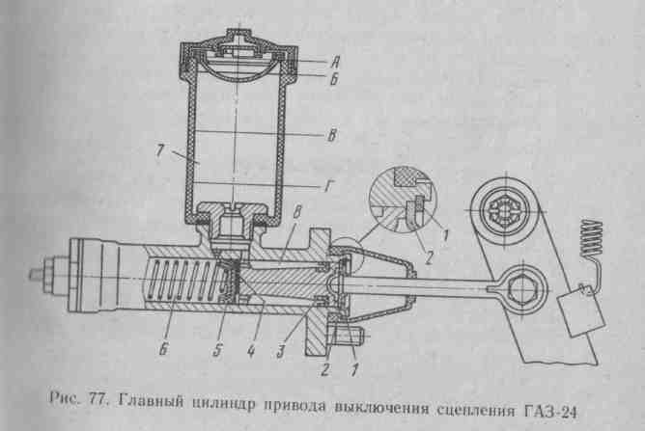
IV. Детали, уплотняющие места соприкосновения поршня со стенками цилиндра?
Задание 225

В каком направлении (см. рис. 76) при нажатии на педаль сцепления перемещаются:
I. Точка А вилки выключения 1) К коробке передач, сцепления?
II. Точка Б вилки выключения
сцепления? 2) К маховику.
III. Муфта выключения сцеплении?
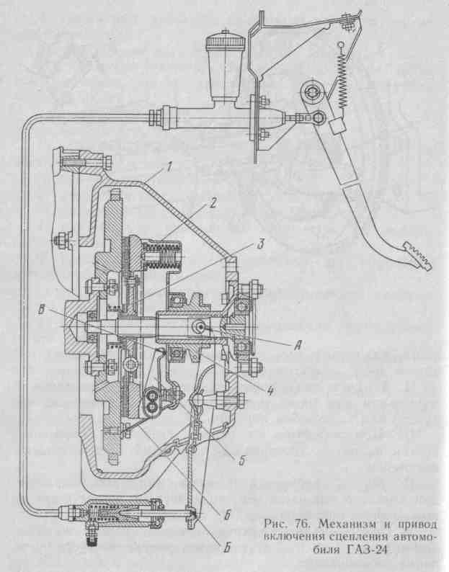
IV. Точка В рычага выключении сцепления?
V. Нажимной диск?

Задание 222

Какими позициями на рис. 75 обозначены следующие диски:
I. Ведущий (маховик)? II. Ведомый? III. Нажимной?
Какими позициями на рис. 75 обозначены:
IV. Детали, под действием которых нажимной диск прижимается к ведомому диску?
V. Детали, соединенные с нажимным диском и отводящие его от ведомого диска при выключении сцепления?
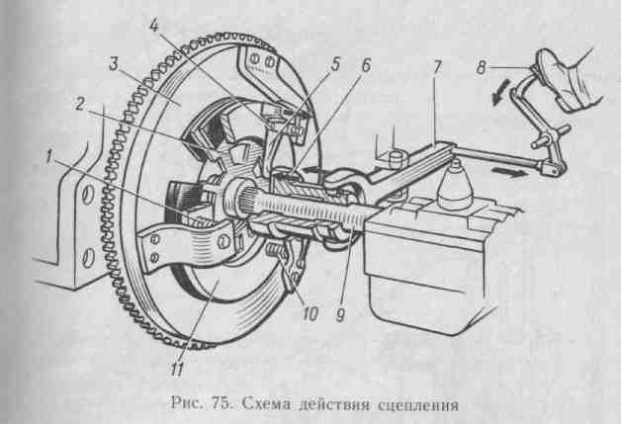

Задание 95

К каким устройствам (системам) карбюратора относятся:
I. Воздушный жиклер пневматического торможения?
II. Нагнетательный клапан?
III. Обратный клапан?
IV. Канал, выведенный в нижнюю часть карбюратора, под дроссельную заслонку?
V. Воздушный клапан?
1) Система холостого хода.
2) Главная дозирующая система.
3) Экономайзер.
4) Ускорительный насос.
5) Система пуска.

Задание 79

Какими позициями на рис. 22 обозначены:
I. Воздушный патрубок?
II. Распылитель?
III. Смесительная камера?
IV. Дроссельная заслонка?
V. Впускная труба?

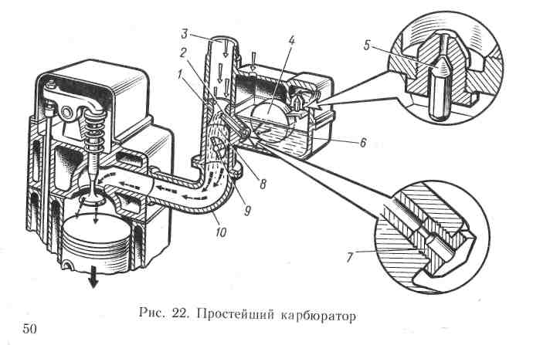

Задание 78

Для каждого предложения укажите позиции (см. рис.21), которые должны стоять в пропущенных местах?
I. Под действием разрежения, создаваемого при работе топливного насоса, бензин движется по участку, обозначенному позицией...
II. Давление, создаваемое топливным насосом, обусловливает движение бензина по участку...
III. Горючая смесь образуется в полости...
IV. Образовавшаяся в карбюраторе горючая смесь движется в цилиндр по каналу...
V. Горючая смесь заполняет цилиндр и, смешиваясь с остатками отработавших газов, образует рабочую смесь. После сгорания этой смеси отработавшие газы удаляются из цилиндра... и выбрасываются в атмосферу.
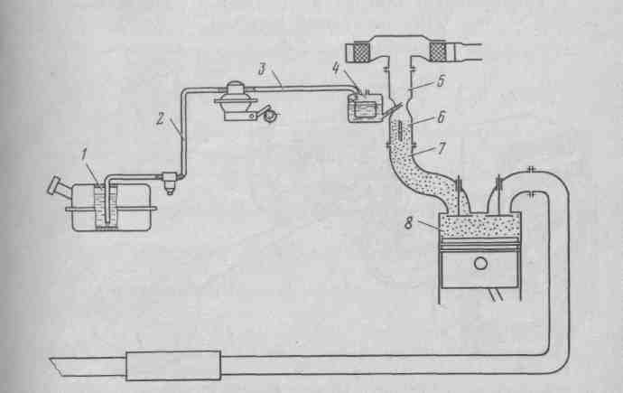
Рис.21. Схема системы питания карбюраторного двигателя

Задание 75

Какой узел (см. рис. 20):
I. Является резервуаром для топлива?
II. Отводит отработавшие газы от двигателя?
III. Изменяет количество горючей смеси, поступающей в цилиндры?
IV. Соединяет топливный насос с карбюратором?
V. Снижает уровень внешнего шума двигателя?
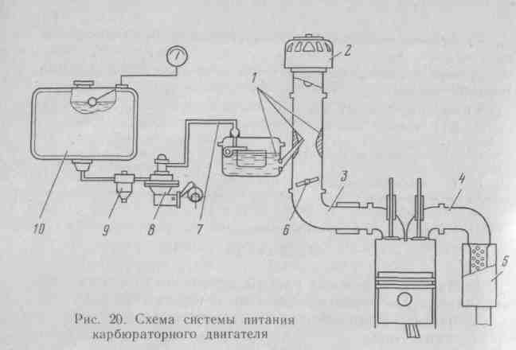

Задание 74

Какой позицией на рис. 20 обозначен узел, осуществляющий:
I. Приготовление горючей смеси?
II. Подачу топлива из бака к карбюратору?
III. Очистку топлива от механических примесей?
IV. Очистку атмосферного воздуха, поступающего в карбюратор?
V. Подвод горючей смеси от карбюратора к впускным каналам головки блока цилиндров?

Задание 73

I. На каком режиме работы двигателя скорость движения воздуха через карбюратор наименьшая?
1) Пуск холодного 3) Средние нагрузки, двигателя. 2) Холостой ход. 4) Полные нагрузки.
II. При пуске холодного двигателя горючая смесь, приготовленная в карбюраторе, проходя через впускную трубу,...
1) не изменяет, своего состава.
2) изменяет состав, становясь богаче.
3) изменяет состав, становясь беднее.
III. На каком режиме работы двигателя происходит наихудшая очистка цилиндров от отработавших газов?
1) Пуск холодного 3) Полные нагрузки, двигателя.
2) Средние нагрузки.
IV. На каком режиме двигатель обычно работает наиболее продолжительное время?
1) Резкое увеличение 3) Полные нагрузки, нагрузки. 2) Средние нагрузки 4) Холостой ход.
.
V. Двигатель работает в режиме средних нагрузок. Что произойдет с составом горючей смеси при резком увеличении нагрузки, если смесь дополнительно не обогатить?
1) Останется обога- 3) Станет более богатой. щённой.
2) Останется обеднен- 4) Станет более бедной, ной.

Задание 70

Какая из перечисленных смесей называется...
Смесь, в которой
на 1кг бензина приходится воздуха:
I.Богатой? 1) 11 кг.
II. Бедной? 2) 13 кг.
III. Обогащенной? 3) 15 кг.
IV. Обедненной? 4) 17 кг.
V. Какое вещество входит в состав отработавших газов после сгорания богатых или обогащенных смесей?
1) Кислород. 2) Пары бензина.

Задание 69

I. Сколько воздуха теоретически необходимо и достаточно для полного сгорания 1 кг бензина?
1) 7 кг. 2) 11 кг. 3) 15 кг. 4) 19 кг. 5) 23 кг.
II. Горючая смесь воспламеняется при...
1) любых весовых соотношениях бензина и воздуха.
2) строго определенном весовом соотношении бензина и воздуха.
3) различных соотношениях, меняющихся в определенных пределах.
III. Как называется смесь, в которой на 1кг топлива приходится 15 кг воздуха?
1) Нормальной. 2) Обедненной. 3) Обогащенной.
IV. Какая смесь имеет более высокую концентрацию паров бензина?
1) Обогащенная. 2) Нормальная. 3) Обедненная.
V. При сгорании какой смеси двигатель развивает наибольшую мощность?
1) Богатой. 2) Обогащенной. 3) Нормальной. 4) Обедненной.

Задание 57

Какими позициями на рис.16 обозначены каналы, по которым масло поступает:
I. Из маслоприемника к масляному насосу?
II. К втулкам осей коромысел?
III. К осям коромысел?
IV. К масляному радиатору?
V. В поддон картера после прохождения масляного радиатора?
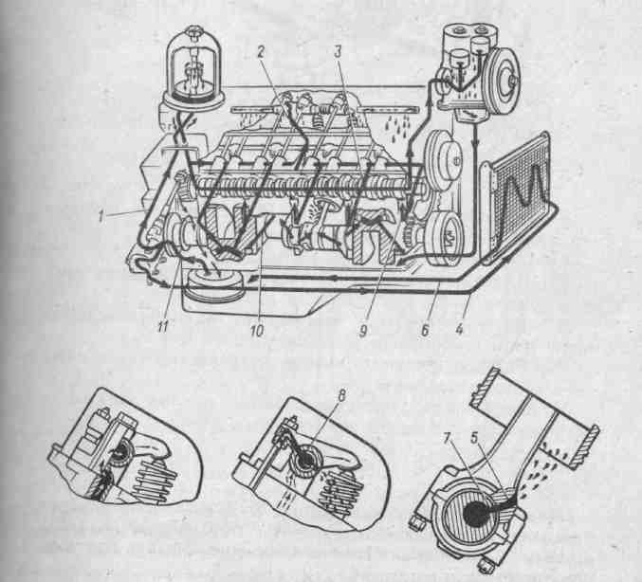
Рис. 16. Смазочная система двигателя ЗИЛ-508

Задание 53

I. Каким способом очищается масло в смазочной системе изучаемых двигателей от продуктов износ?
1) Механическим, путем задержки загрязненных частиц в фильтрах.
2) Задержкой продуктов износа в магнитных уловителях.
3) Химическим, путем использования веществ, поглощающих продукты износа.
4) Любым из перечисленных способов.
II. Какие устройства и системы используются для охлаждения масла?
1) Ребра, увеличивающие отвод тепла с поверхности поддона.
2) Масляные радиаторы.
3) Системы вентиляции картера.
4) Все перечисленные.
III. Использование на изучаемых двигателях систем вентиляции картера позволяет...
1) охладить масло и удлинить срок его службы.
2) предотвратить попадание газов из картера в кабину.
3) снизить токсичность двигателя.
4) достичь всех перечисленных результатов.
IV. Отсос картерных газов осуществляется за счет...
1) разрежения во впускной трубе.
2) давления в цилиндре.
3) давления в выпускной трубе.
V. Какие виды систем вентиляции картера применяются в смазочных системах изучаемых двигателей?
1) Открытые. 2) Закрытые. 3) Обоих видов.

Задание 45

I. Какие функции выполняет термостат?
1) Перекрывает доступ жидкости к радиатору при прогреве холодного двигателя после пуска.
2) Подключает радиатор после прогрева охлаждающей жидкости до определенной температуры.
3) Выполняет какую-либо одну из указанных функций в зависимости от модели двигателя.'
4) Выполняет обе указанные функции.
II. Если температура охлаждающей жидкости в системе охлаждения двигателя ниже 70 °С, то она циркулирует...
1) по малому кругу.
2) по большому кругу.
3) по малому или большому кругу в зависимости от модели двигателя.
III. В каком положении должен находиться клапан термостата, если температура жидкости в рубашке охлаждения выше 90 °С?
1) В открытом.
2) В закрытом.
3) В одном из указанных положений в зависимости от особенностей устройства системы охлаждения.
IV. Каково основное назначение расширительного Бочка?
1) Увеличение количества охлаждающей жидкости в системе.
2) Обеспечение постоянного объема жидкости, циркулирующей в системе.
3) Создание лучших условий для контроля уровня жидкости.
V. Отверстие в нижней части корпуса насоса охлаждающей жидкости служит для...
1) контроля за герметичностью сальника.
2) лучшего отвода тепла от деталей насоса.
3) контроля за появлением смазки при ее подаче к подшипникам вала насоса.
4) выполнения всех перечисленных функций.

Задание 44

Какой узел (см. рис. 13):
I. Снимается для дозаправки системы охлаждающей жидкостью?
II. Снимается перед заполнением системы охлаждающей жидкостью?
III. Служит для слива из системы охлаждающей жидкости?
IV. Используется для регулировки положения створок жалюзи?
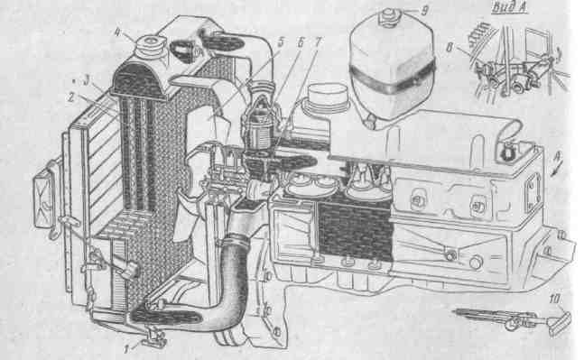
V. Открывает доступ жидкости из рубашки охлаждения двигателя в радиатор отопителя?

Рис. 13. Система охлаждения двигателя автомобиля ГАЗ-24

СИСТЕМА ОХЛАЖДЕНИЯ
Задание 42

I. В цилиндрах работающего двигателя выделяется большое количество тепла. При этом в полезную работу преобразуется...
1) большая часть выделяемого тепла.
2) меньшая часть выделяемого тепла.
3) все выделяемое тепло или его большая часть.
II. Если после прогрева двигателя до определенной температуры не отводить тепло от наиболее нагретых деталей, то это приведет к...
1) повышению коэффициента полезного действия.
2) незначительному снижению срока службы.
3) заклиниванию и разрушению деталей.
4) к одному из указанных последствий в зависимости от модели теплового двигателя внутреннего сгорания.
III. После прогрева двигателя интенсивность тепловыделения в процессе его длительной работы на различных режимах...
1) остается неизменной.
2) незначительно изменяется.
3) изменяется в широких пределах.
4) остается неизменной в карбюраторных двигателях и изменяется в дизельных двигателях.
IV. На полностью прогретом двигателе температура охлаждающей жидкости должна поддерживаться в интервале...
1) 10-90 °С. 2) 40—80^{С}С. 3) 80—100 °С.
4) 120—140 °С.
V. Поддержание наивыгоднейшего теплового режима в двигателях с жидкостным охлаждением достигается за счет...
1) только изменения скорости циркуляции жидкости в рубашке охлаждения.
2) постоянного пропускания всей жидкости через радиатор.
3) периодического пропускания части жидкости через радиатор, использования жалюзи, отключаемого вентилятора, утеплительного чехла.
4) использования одного из указанных способов в зависимости от модели двигателя.

Задание 20

Что поступает при такте впуска в цилиндры:
I. Дизельного двигателя 1) Топливо.
II. Карбюраторного двигателя 2) Топливовоздушная
3) Воздух.
III. В цилиндрах каких двигателей в начале такта сжатия отсутствует топливовоздушная смесь?
1) Карбюраторных 3) Дизельных и карбю-
2) Дизельных. раторных.
IV. При такте сжатия в цилиндрах карбюраторных двигателей находится...
1) воздух. 2) топливовоздушная смесь.
3) топливо.
V. При каком такте в цилиндр дизельного двигателя поступает топливо?
I ) Впуск. 2) Сжатие. 3) Рабочий ход.

Задание 14

Рычаг переключения передач автомобиля ГАЗ-24 находится в нейтральном положении. В каких направлениях следует переместить головку рычага, чтобы включить:
I. Первую передачу? 1) Влево и назад.
II. Вторую передачу? 2) Вперед.
III. Третью передачу? 3) В лево и вперёд
IV. Четвертую передачу? 4) Назад.
5) Вправо и назад.
V. Растормаживание автомобиля ГАЗ-24 (выключение стояночного тормоза) осуществляется путем перемещения рычага...
I) на себя. 2) от себя.

Задание 12
Какими позициями на рис. 3 обозначены органы управления, с помощью которых:
I. Включают световые указатели поворотов?
II. Включают привод стеклоочистителей?
III. Переключают внешние световые приборы (габаритные огни и фары)?
IV. Переключают ближний свет фар на дальний?
V. Отпирают замок капота?

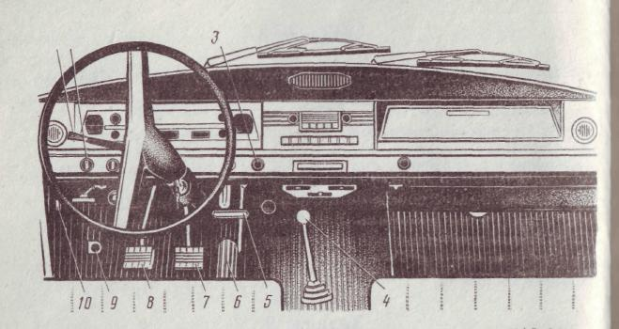

Рис. 3. Расположение органов управления автомобиля ГАЗ-24

Задание 11

Какими позициями на рис. 3 обозначены органы, управления, с помощью которых:
I. Изменяют подачу топлива?
II. Осуществляют торможение движущегося автомобиля?
III. Включают стояночный тормоз?
IV. Кратковременно отключают коробку передач о двигателя?
V. Переключают передачи?

Рис. 3. Расположение органов управления автомобиля ГАЗ-24

Задание 7

Какая сборочная единица:
I. Служит для плавного трогания 1) Сцепление. автомобиля с места?
II. Изменяет крутящий момент, пе- 2) Коробка передач редаваемый от двигателя к ведущим
колесам в различное число раз в 3) Главная передача. зависимости от дорожных усло-
вий? 4) Дифференциал.
III. Изменяет направление вращения
(вектор крутящего момента транс миссии) 5) Полуось
под углом 90°?
IV. Передает крутящий момент непосредственно к колесам?
V. Позволяет ведущим колесам вращаться с различной частотой?

